BỘ QUỐC PHÒNG | CỘNG HÒA XÃ HỘI CHỦ NGHĨA VIỆT NAM  Độc lập - Tự do - Hạnh phúc
Số: 87/2020/TT-BQP | Hà Nội, ngày 05 tháng 7 năm 2020

THÔNG TƯ
Quy định màu sắc và dấu hiệu nhận biết trên các bộ phận khác
của từng loại máy bay Cảnh sát biển Việt Nam

Căn cứ Luật Cảnh sát biển Việt Nam ngày 19 tháng 11 năm 2018;
Căn cứ Nghị định số 61/2019/NĐ-CP ngày 10 tháng 7 năm 2019 của Chính phủ quy định chi tiết một số điều và biện pháp thi hành Luật Cảnh sát biển Việt Nam.
Theo đề nghị của Tư lệnh Cảnh sát biển Việt Nam;
Bộ trưởng Bộ Quốc phòng ban hành Thông tư quy định màu sắc và dấu hiệu nhận biết trên các bộ phận khác của từng loại máy bay Cảnh sát biển Việt Nam.
Điều 1. Phạm vi điều chỉnh
1. Thông tư này quy định chi tiết màu sắc và dấu hiệu nhận biết trên các bộ phận khác của từng loại máy bay Cảnh sát biển Việt Nam.
2. Riêng màu sắc, vị trí sơn, kẻ, vẽ dấu hiệu nhận biết trên các bộ phận đầu, thân, cánh, động cơ máy bay của Cảnh sát biển Việt Nam thực hiện theo quy định tại Điều 29 Nghị định số 61/2019/NĐ-CP ngày 10/7/2019 của Chính phủ quy định chi tiết một số điều và biện pháp thi hành Luật Cảnh sát biển Việt Nam.
Điều 2. Đối tượng áp dụng
Thông tư này áp dụng đối với cơ quan, đơn vị Cảnh sát biển; tổ chức, cá nhân liên quan đến sơn, kẻ, vẽ màu sắc dấu hiệu nhận biết trên các bộ phận khác của từng loại máy bay Cảnh sát biển Việt Nam.
Điều 3. Nguyên tắc thực hiện
1. Tuân thủ đầy đủ về màu sắc thân, đầu, cánh và động cơ máy bay Cảnh sát biển Việt Nam quy định tại các khoản 1, 2, 3, 4 Điều 29 Nghị định số 61/2019/NĐ-CP ngày 10/7/2019 của Chính phủ quy định chi tiết một số điều và biện pháp thi hành Luật Cảnh sát biển Việt Nam.
2. Màu sắc và dấu hiệu nhận biết trên các bộ phận khác của máy bay Cảnh sát biển Việt Nam phải được sơn, kẻ, vẽ đúng gam màu, thể hiện chính xác, rõ nét dấu hiệu nhận biết của Cảnh sát biển Việt Nam theo đúng quy định của Thông tư này.
3. Tên viết tắt phiên hiệu, số hiệu trên máy bay Cảnh sát biển Việt Nam phải sơn, kẻ, vẽ liên tiếp, không được bỏ trống, bỏ sót nội dung theo diện tích; thể hiện bằng tiếng Việt Nam và tiếng Anh; chữ viết đều nhau, đúng kích cỡ theo quy định của Thông tư này.
Điều 4. Màu sắc, dấu hiệu nhận biết loại máy bay cánh bằng Cảnh sát biển Việt Nam
1. Màu sắc và dấu hiệu nhận biết tên viết tắt phiên hiệu, số hiệu trên đầu máy bay
a) Phần chóp mũi đầu máy bay chứa rada cảnh báo sơn màu đen;
b) Dấu hiệu nhận biết tên viết tắt phiên hiệu và số hiệu của phần đầu máy bay sơn tại vị trí phía dưới, đằng trước cửa kính cabin lái và trước vạch vàng da cam, bao gồm: 03 (ba) chữ VCG và 04 số; giữa chữ và số có gạch ngang nối (VCG - XXXX); kiểu chữ VnTimeH và kiểu số in hoa sơn màu trắng; kích cỡ chữ, số có chiều cao trong cùng nhóm phải bằng nhau, gồm: Cao x Rộng x Độ dày nét chữ và phải phù hợp với vị trí, diện tích thiết diện được sơn, kẻ, vẽ; thể hiện trên nền màu xanh nước biển ở hai bên sườn đầu máy bay.
2. Màu sắc và dấu hiệu nhận biết tên viết tắt phiên hiệu, số hiệu thân trên phía sau đuôi máy bay
Tên viết tắt phiên hiệu, số hiệu trên thân phía trên máy bay sơn tại vị trí trung điểm tính từ cửa lên xuống phía sau tới cánh đuôi ngang, bao gồm: 03 (ba) chữ VCG và 04 (bốn) số; giữa chữ và số có gạch ngang nối (VCG - XXXX); kiểu chữ VnTimeH và kiểu số in hoa sơn màu đen; kích cỡ chữ, số có chiều cao trong cùng nhóm phải bằng nhau, gồm: Cao x Rộng x Độ dày nét chữ và phải phù hợp với vị trí, thiết diện được sơn, kẻ, vẽ; thể hiện trên nền sơn màu trắng ở hai bên thân phía trên máy bay.
3. Màu sắc và dấu hiệu nhận biết tên Cảnh sát biển Việt Nam trên thân phía dưới máy bay
a) Dấu hiệu nhận biết tên Cảnh sát biển Việt Nam trên hai bên thân phía dưới máy bay, gồm: Hàng chữ CẢNH SÁT BIỂN VIỆT NAM ở trên và hàng chữ VIETNAM COAST GUARD ở dưới;
b) Các hàng chữ quy định tại điểm a Khoản này, sơn ở vị trí chính giữa thân phía dưới máy bay; kiểu chữ in hoa và phông chữ VnTimeH sơn màu trắng; kích cỡ chữ có chiều cao trong cùng nhóm phải bằng nhau và phù hợp với diện tích bề mặt thân phía dưới máy bay; chiều rộng của mỗi ký tự phải bằng 2/3 chiều cao của mỗi ký tự và đường nét của mỗi ký tự viết phải đậm nét; độ rộng của đường nét bằng 1/6 chiều cao của mỗi ký tự; khoảng cách giữa các ký tự bằng 1/4 chiều rộng của mỗi ký tự; thể hiện trên trên nền sơn màu xanh nước biển ở hai bên thân phía dưới máy bay.
4. Màu sắc cửa lên xuống phía trước, phía sau máy bay
a) Sơn màu trắng;
b) Viền bao quanh cửa sơn màu đỏ;
c) Bên ngoài viền bao quanh cửa có mũi tên sơn màu vàng để chỉ dẫn tay nắm khóa cửa.
5. Màu sắc và dấu hiệu nhận biết phần bụng máy bay
a) Phần bụng máy bay sơn màu xanh nước biển;
b) Dấu hiệu nhận biết giữa bụng máy bay sơn Quốc kỳ Việt Nam màu đỏ sao vàng trên nền màu xanh nước biển, kích thước có chiều rộng bằng 2/3 chiều dài, cân đối với diện tích bụng máy bay;
c) Anten thông tin lên lạc dưới bụng máy bay sơn màu trắng.
6. Màu sắc cánh quạt động cơ máy bay: Cánh quạt động cơ máy bay giữ nguyên màu sắc sẵn có của nhà sản xuất.
7. Màu sắc rada SLAR ở dọc hai bên sườn máy bay sơn màu trắng.
Điều 5. Màu sắc và dấu hiệu nhận biết loại máy bay cánh quạt Cảnh sát biển Việt Nam
1. Màu sắc và dấu hiệu nhận biết tên viết tắt phiên hiệu, số hiệu trên đầu máy bay
a) Màu sắc phần chóp mũi máy bay chứa thiết bị thông tin liên lạc, đầu máy bay chứa thiết bị buồng lái, bên ngoài được thiết kế bằng kính để phi công (tổ bay) quan sát điều khiển máy bay giữ nguyên theo màu sắc sẵn có của nhà sản xuất; chỉ sơn viền màu đỏ liên kết giữa phần đầu và phần mũi máy bay;
b) Dấu hiệu nhận biết tên viết tắt phiên hiệu, số hiệu của phần đầu máy bay sơn tại vị trí phía dưới mép cửa đằng trước cabin lái và trước vạch vàng da cam, bao gồm: 03 (ba) chữ VCG và 04 (bốn) số; giữa chữ và số có gạch ngang nối (VCG - XXXX); kiểu chữ VnTimeH và kiểu số in hoa sơn màu trắng; kích cỡ chữ, số có chiều cao trong cùng nhóm phải bằng nhau, gồm: Cao x Rộng x Độ dày nét chữ và phải phù hợp với vị trí, diện tích thiết diện được sơn, kẻ, vẽ; thể hiện trên nền sơn màu xanh nước biển ở hai bên sườn đầu máy bay.
2. Màu sắc và dấu hiệu nhận biết tên viết tắt phiên hiệu, số hiệu máy bay
a) Màu sắc thân phía trên và đuôi của máy bay sơn màu trắng tính từ mép trên cửa sổ đến chân tháp đế trục cánh quay kéo dài về phía sau cánh quạt đuôi;
b) Màu sắc thân phía dưới của máy bay, phần không có kính sơn màu xanh nước biển; phần có kính giữ nguyên, tính từ mép trên cửa sổ kính gồm cả cửa kính cabin khoang lái từ đầu máy bay kéo dọc thân hai bên đến hết phần thân sau máy bay;
c) Dấu hiệu nhận biết tên Cảnh sát biển Việt Nam trên hai bên thân phía dưới máy bay thực hiện theo quy định tại điểm a Khoản 3 Điều 4 Thông tư này;
d) Dấu hiệu nhận biết tên viết tắt phiên hiệu, số hiệu ở hai bên phần thân đuôi trên của máy bay nối cánh đuôi ngang và cánh quạt đuôi được sơn ở vị trí trung điểm tính từ sau ống xả tới chân cánh đuôi đứng, bao gồm: 03 (ba) chữ VCG và 04 (bốn) số; giữa chữ và số có gạch ngang nối (VCG - XXXX); kiểu chữ VnTimeH, kiểu số in hoa sơn màu đen; kích cỡ chữ, số có chiều cao trong cùng nhóm phải bằng nhau, gồm: Cao x Rộng x Độ dày nét chữ và phải phù hợp với vị trí, diện tích thiết diện được sơn ở hai bên phần thân đuôi trên của máy bay.
3. Màu sắc và dấu hiệu nhận biết vạch ký hiệu cửa lên xuống hai bên của máy bay
a) Hai cửa lên xuống khoang lái và hai cửa lên xuống khoang công tác phần không có kính sơn màu xanh nước biển cùng màu với thân dưới máy bay; đường viền quanh phần kính các cửa cả hai bên sơn màu đỏ, riêng phần giữa cánh cửa trước hai bên sơn vạch ký hiệu màu vàng da cam và màu trắng trên nền sơn màu xanh nước biển;
b) Vạch ký hiệu máy bay: Vạch số 1 sơn màu vàng da cam từ mép dưới cabin lái xuống sát mép bụng dưới thân máy bay cánh quạt, chếch 15° đến 20°; chiều rộng 0,5m - 1,0m; ở giữa vạch số 1 sơn phù hiệu Cảnh sát biển Việt Nam; tiếp đến vạch số 2 sơn màu trắng, song song và rộng bằng 1/4 vạch số 1.
4. Màu sắc và dấu hiệu nhận biết phần bụng máy bay
a) Phần bụng máy bay sơn màu xanh nước biển, viền bao quanh phía dưới kính mũi liên kết với đầu máy bay sơn màu đỏ;
b) Dấu hiệu nhận biết phần bụng sau máy bay sơn Quốc kỳ Việt Nam màu đỏ sao vàng trên nền màu xanh nước biển, kích thước Quốc kỳ Việt Nam có chiều rộng bằng 2/3 chiều dài, phù hợp với diện tích bụng sau máy bay.
5. Màu sắc trên động cơ máy bay
a) Vỏ ngoài hai động cơ ở thân trên máy bay được sơn màu trắng;
b) Chân đế trục cánh quạt chính trên lưng máy bay sơn màu xanh nước biển.
6. Màu sắc cánh quạt chính và cánh quạt đuôi máy bay giữ nguyên màu sắc sẵn có của nhà sản xuất.
7. Màu sắc và dấu hiệu nhận biết trên đuôi máy bay
a) Chóp đuôi đứng của máy bay sơn Quốc kỳ Việt Nam màu đỏ sao vàng;
b) Phía dưới chính giữa sơn phù hiệu Cảnh sát biển Việt Nam trên nền sơn trắng;
c) Cánh đuôi ngang và chóp dưới của hộp bảo vệ cánh quạt đuôi sơn màu xanh nước biển;
d) Phần còn lại hai bên của đuôi đứng sơn màu trắng.
8. Màu sắc rada SLAR ở dọc hai bên sườn máy bay (nếu có) sơn màu trắng.
9. Màu sắc càng máy bay sơn màu đen.
Điều 6. Hiệu lực thi hành
Thông tư này có hiệu lực thi hành kể từ ngày 22 tháng 8 năm 2020.
Điều 7. Trách nhiệm thi hành
1. Tư lệnh Cảnh sát biển Việt Nam, Thủ trưởng cơ quan, đơn vị Cảnh sát biển và tổ chức, cá nhân có liên quan chịu trách nhiệm thi hành Thông tư này.
2. Cơ quan, đơn vị, tổ chức và cá nhân khi thực hiện các quy định sơn, kẻ, vẽ màu sắc và dấu hiệu nhận biết trên các bộ phận khác của từng loại máy bay Cảnh sát biển Việt Nam phải kết hợp chặt chẽ với hình ảnh màu sắc tại Phụ lục kèm theo Thông tư này.
3. Quá trình tổ chức thực hiện các quy định của Thông tư này, nếu phát sinh vướng mắc các cơ quan, đơn vị, tổ chức, cá nhân kịp thời phản ánh về Bộ Quốc phòng để nghiên cứu sửa đổi, bổ sung cho phù hợp./.

Nơi nhận:  - Thủ tướng Chính phủ (để b/c);  - Các đồng chí Lãnh đạo BQP⁽⁰⁷⁾;  - Văn phòng Chính phủ;  - Cổng Thông tin điện tử Chính phủ;  - Cục Kiểm tra văn bản QPPL/Bộ Tư pháp;  - Các cơ quan, đơn vị thuộc BQP;  - Văn phòng BQP (NC, BĐ, ĐN, CTTĐT/BQP);  - Bộ Tư lệnh Cảnh sát biển⁽¹⁰⁾;  - Vụ Pháp chế BQP;  - Lưu: VT. BTM. H 95b. | BỘ TRƯỞNG  (Đã ký)  Đại tướng Ngô Xuân Lịch

PHỤ LỤC
Hình ảnh màu sắc các loại máy bay Cảnh sát biển Việt Nam
(Ban hành kèm theo Thông tư số 87/2020/TT-BQP ngày 05/7/2020 của Bộ trưởng Bộ Quốc phòng)

I. LOẠI MÁY BAY CÁNH BẰNG (Bản tổng quan)
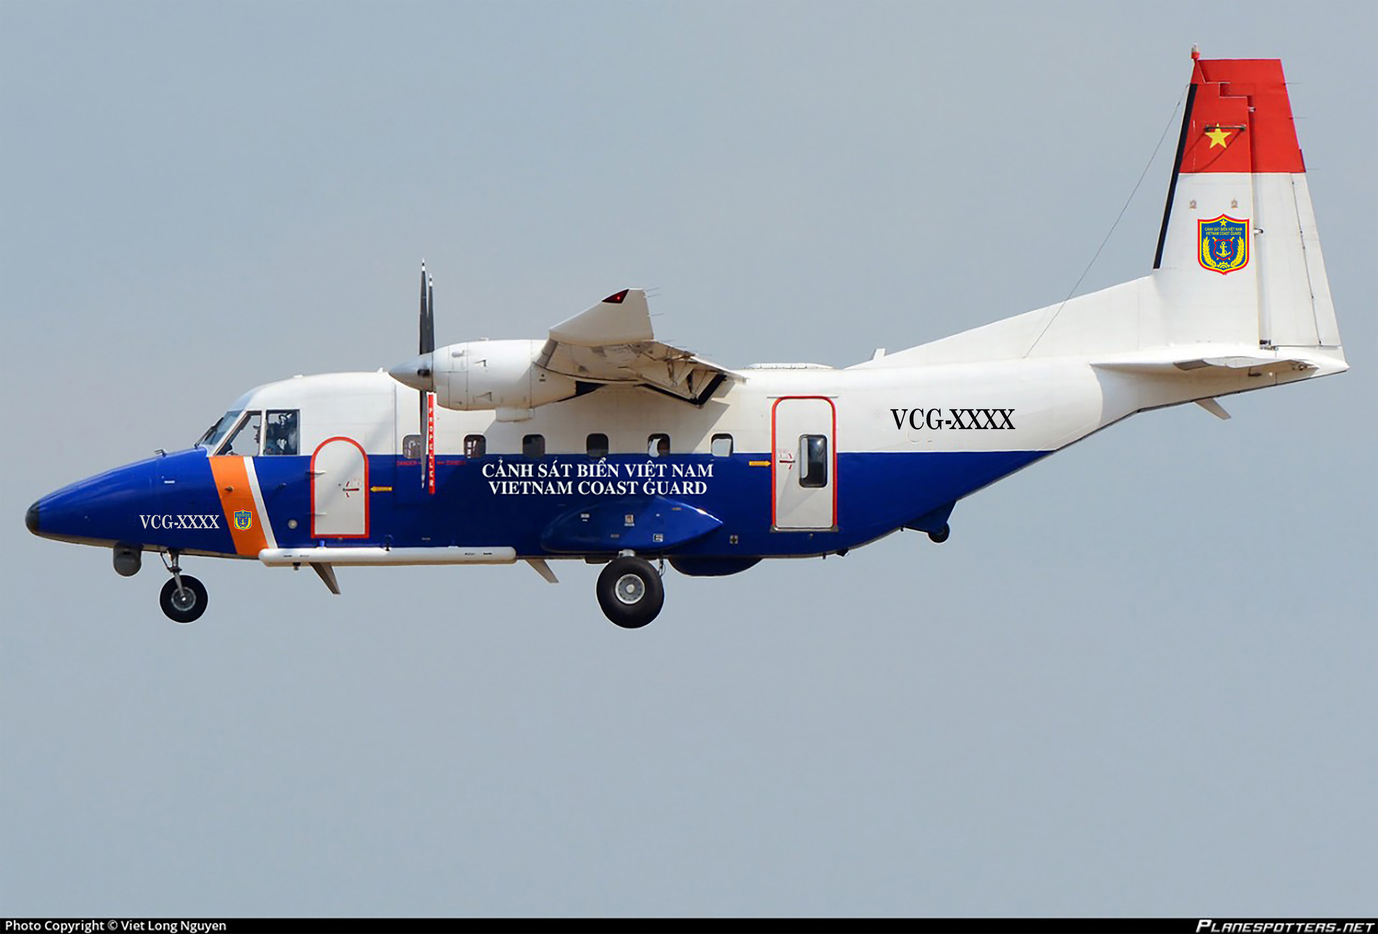
Bản hình ảnh chi tiết các vị trí sơn dấu hiệu, ký hiệu nhận biết trên máy bay Cảnh sát biển
(Quy cách, kỹ thuật cụ thể có quy định riêng).

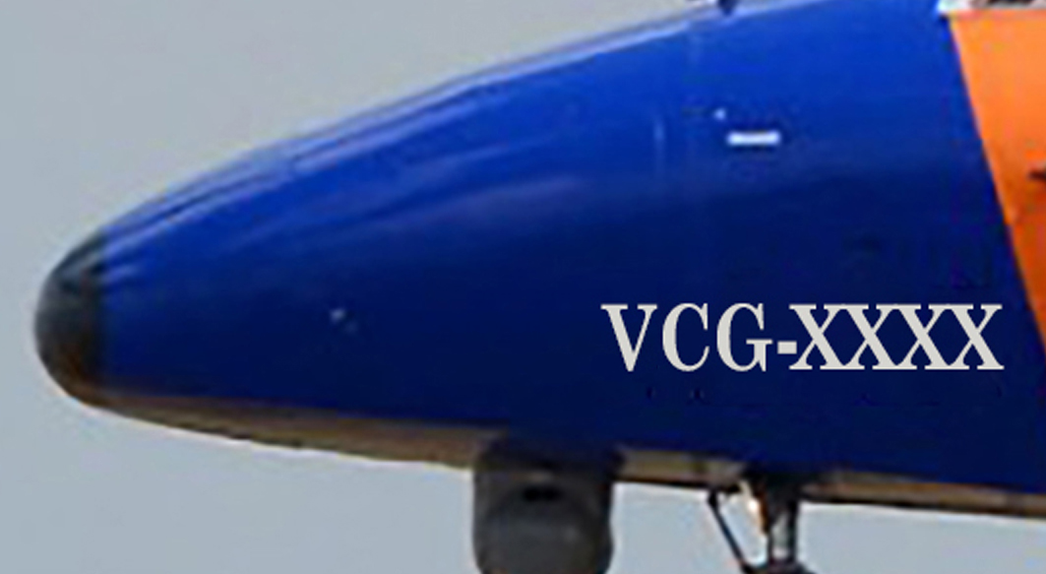 | 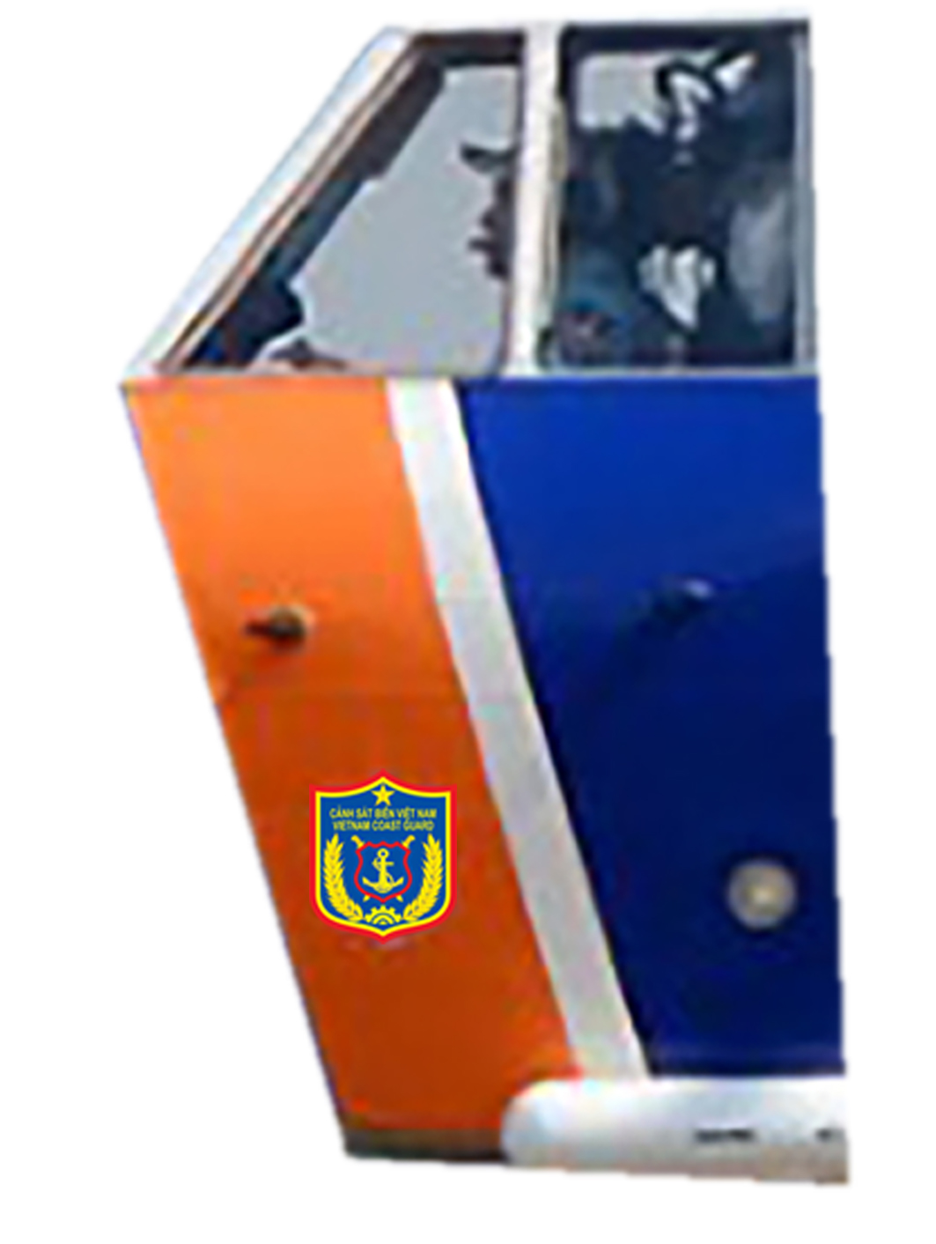
Vị trí đầu máy bay (hai bên) ghi phiên hiệu viết tắt và số hiệu chữ, số màu trắng trên nền xanh nước biển. | Vị trí cửa cabin khoang lái của máy bay (hai bên) sơn vạch dấu hiệu nhận biết và phù hiệu cảnh sát biển.
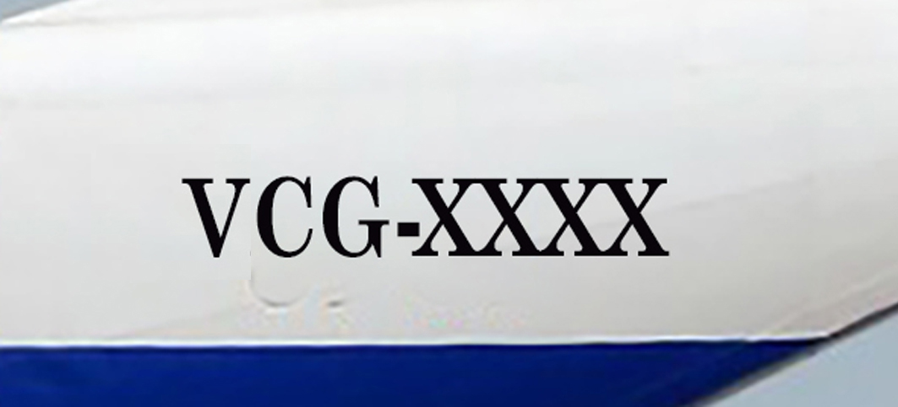 | 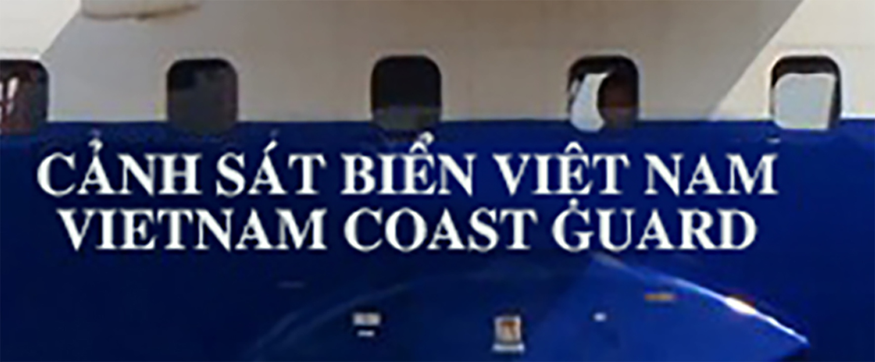
Vị trí thân sau máy bay (hai bên) sơn dấu hiệu nhận biết tên Phiên hiệu viết tắt và số hiệu máy bay | Vị trí giữa thân máy bay (hai bên) sơn dấu hiệu nhận biết tên Cảnh sát biển bằng tiếng Việt Nam và tiếng Anh.
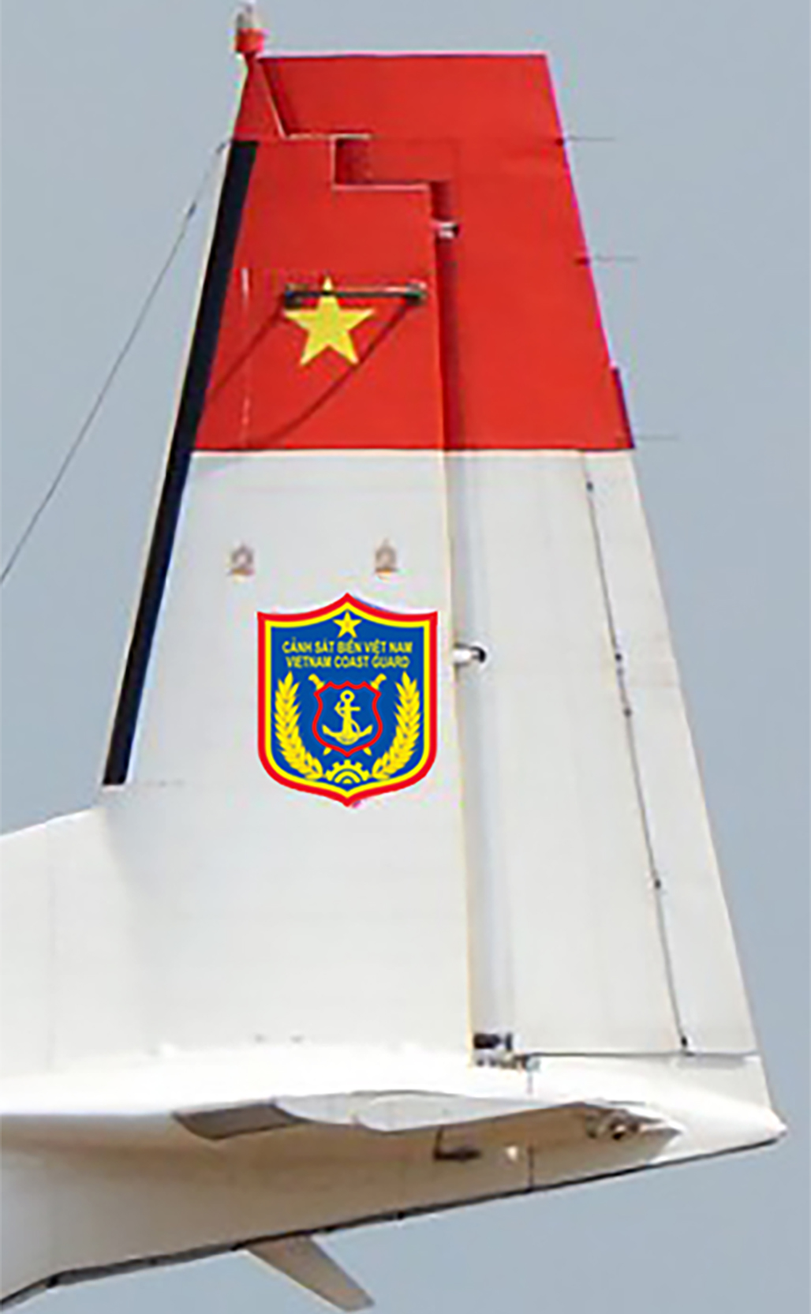 | 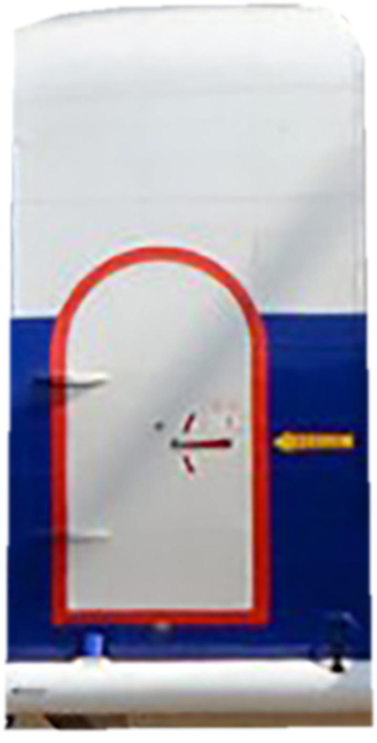
Vị trí đuôi đứng máy bay (hai bên) sơn dấu hiệu nhận biết cờ quốc tịch và phù hiệu Cảnh sát biển | Vị trí cửa trước máy bay (mạn phải nhìn từ đầu máy bay) sơn màu trắng viền đỏ
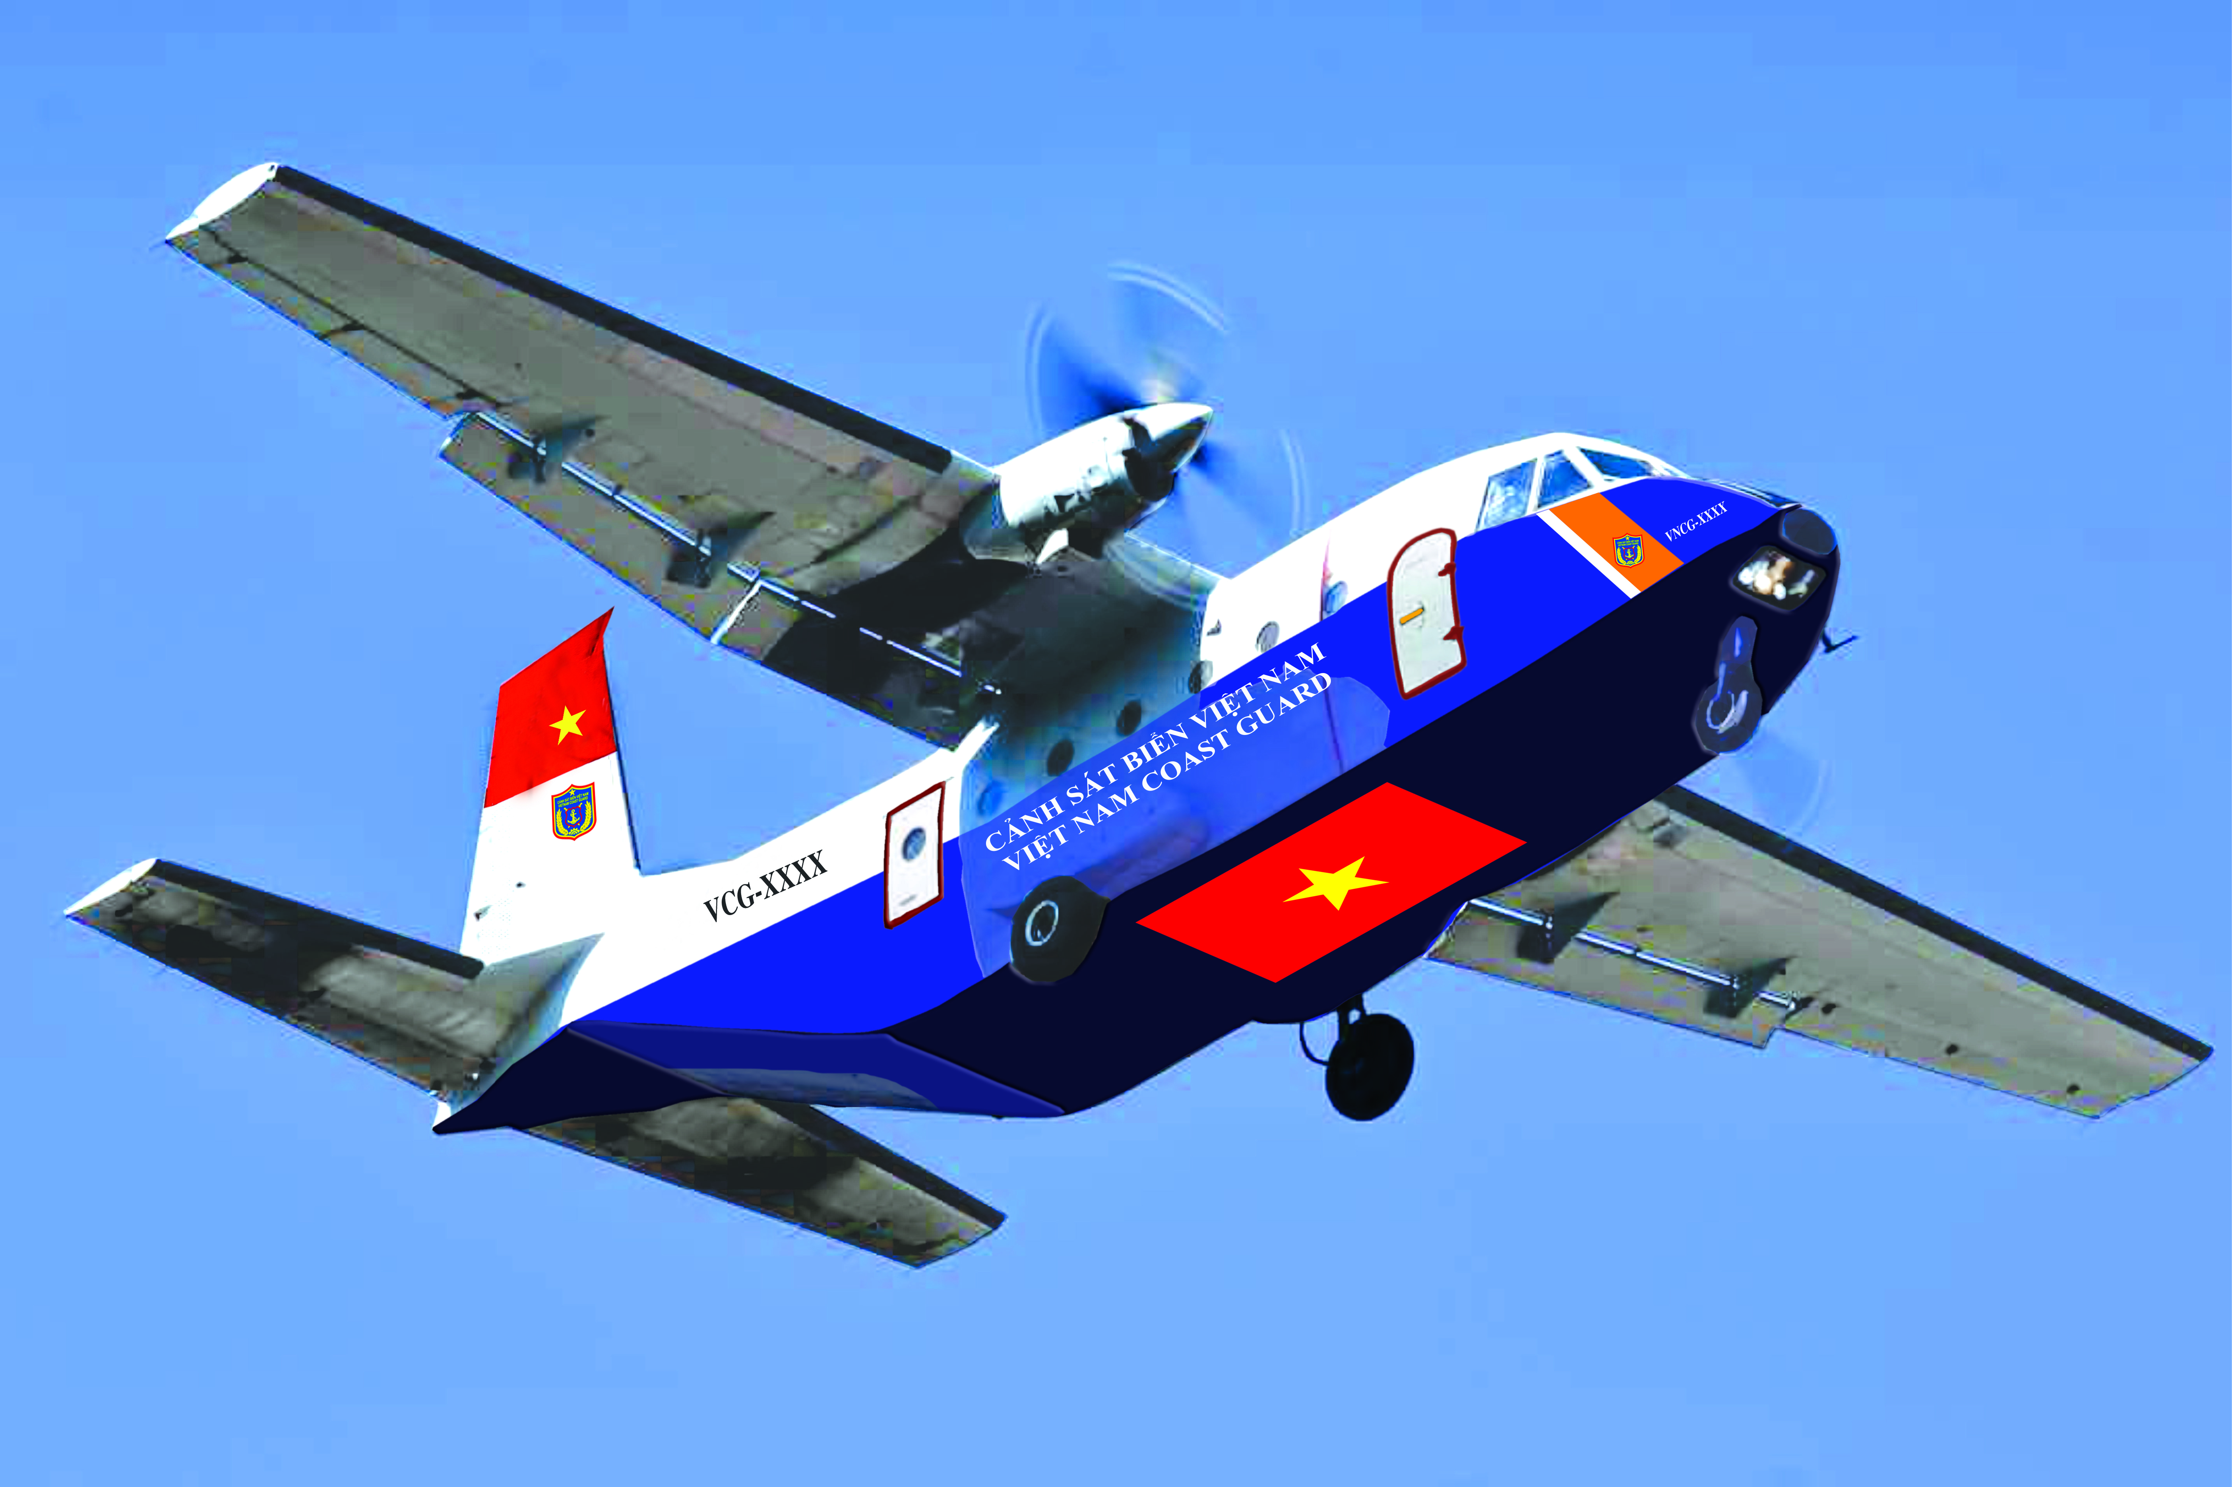 | 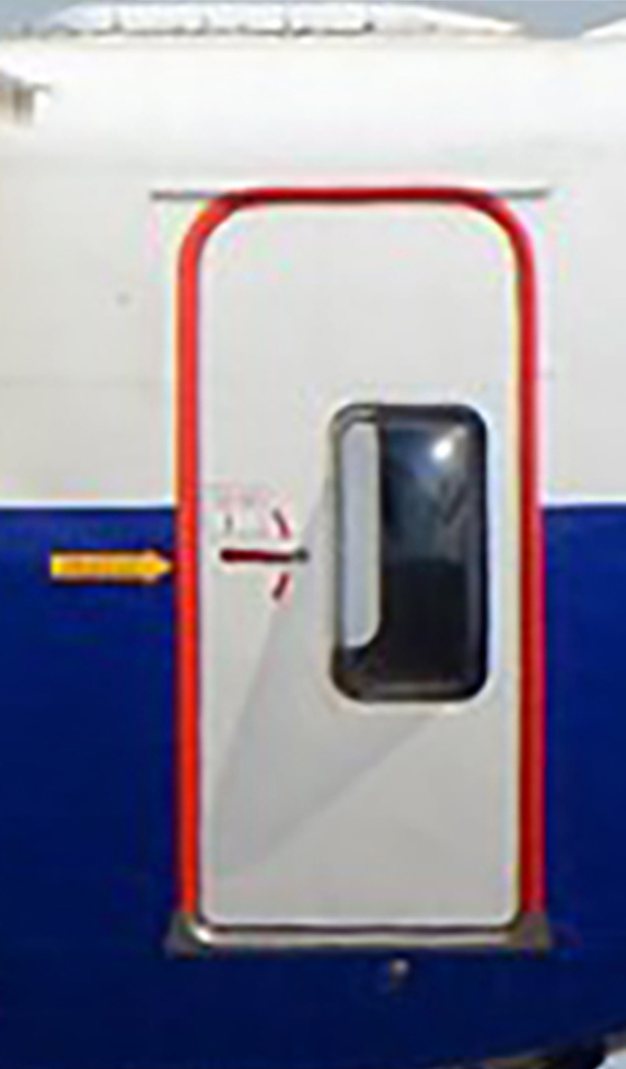
Vị trí bụng máy bay sơn Cờ quốc tịch màu đỏ | Vị trí cửa sau máy bay (mạn phải nhìn từ đầu máy bay) sơn màu trắng viền đỏ

II. LOẠI MÁY BAY TRỰC THĂNG (Bản tổng quan)
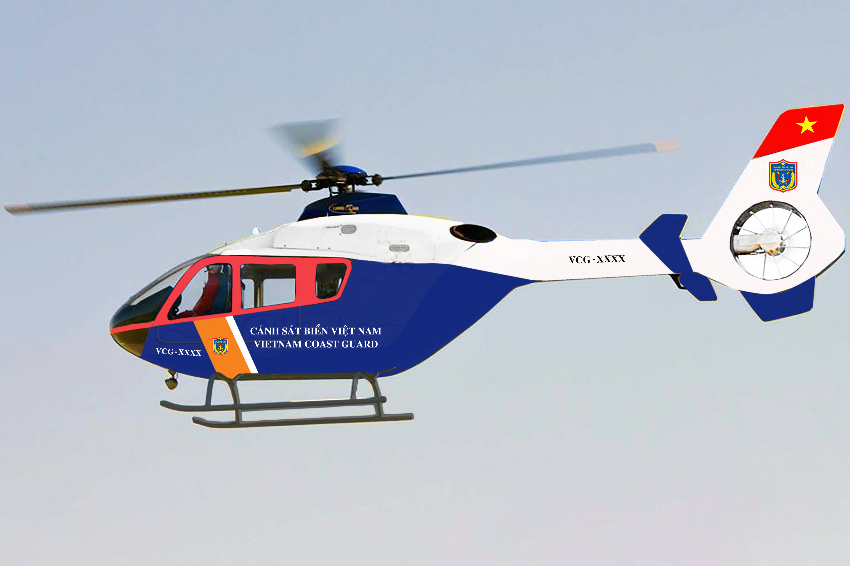
Bản hình ảnh chi tiết các vị trí sơn dấu hiệu, ký hiệu nhận biết trên máy bay Cảnh sát biển
(Quy cách, kỹ thuật cụ thể theo điều 30 của Nghị định 61/2019/NĐ-CP có quy định riêng).
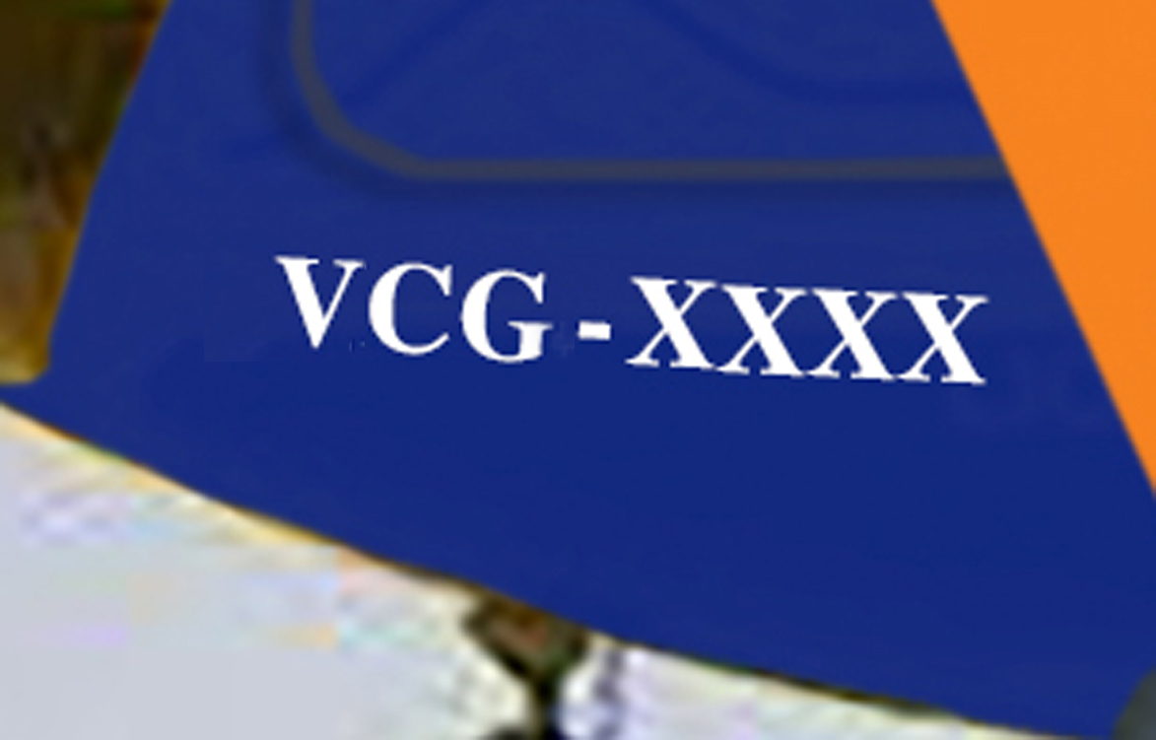 | 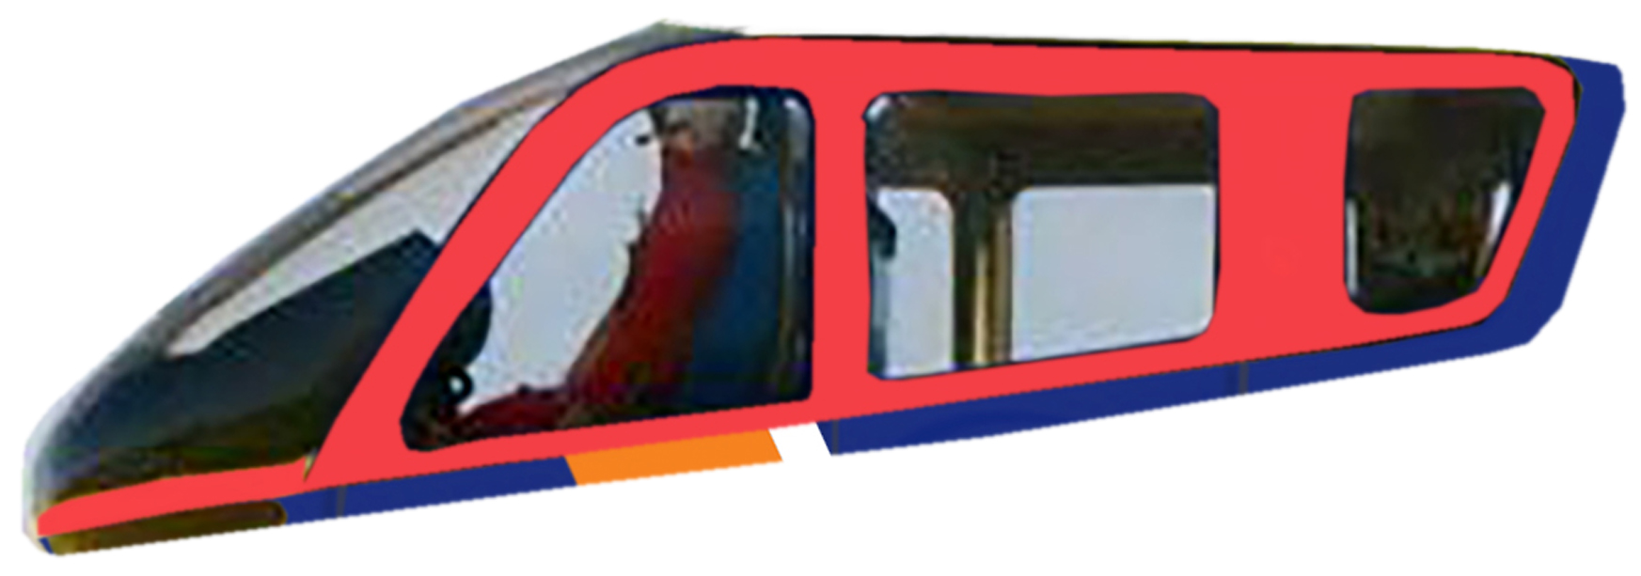
Vị trí phần dưới cửa khoang lái (hai bên) ghi phiên hiệu viết tắt và số hiệu chữ, số màu trắng trên nền xanh nước biển. | Phần viền cửa kính máy bay gồm khoang lái, cửa trước, cửa khoang công tác (hai bên) sơn vạch dấu hiệu nhận biết màu đỏ.
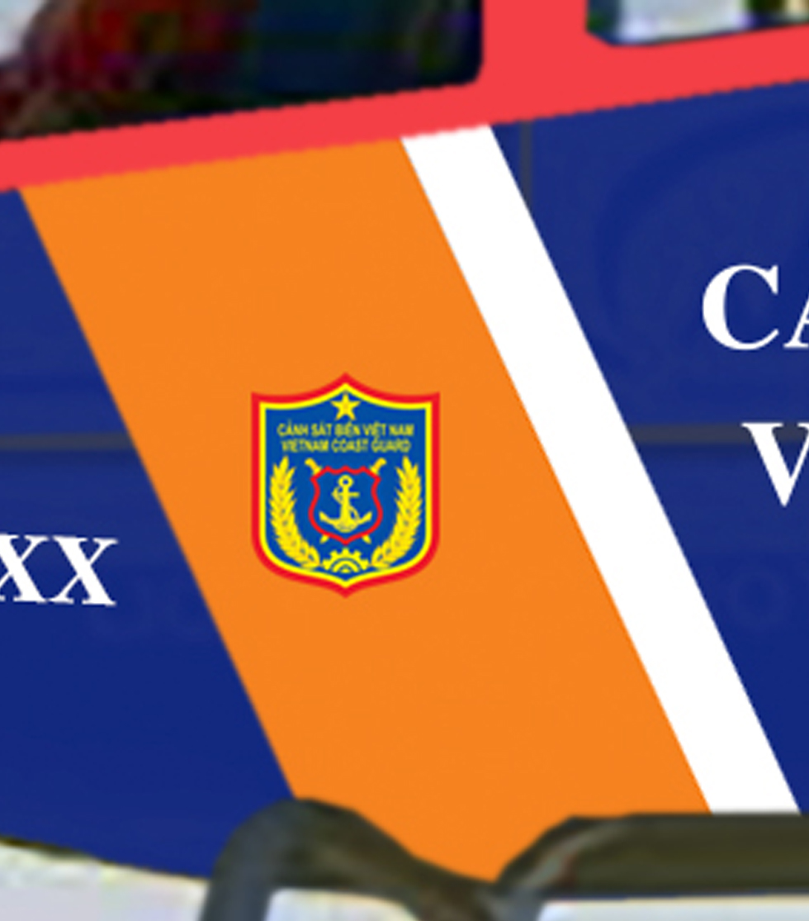 | 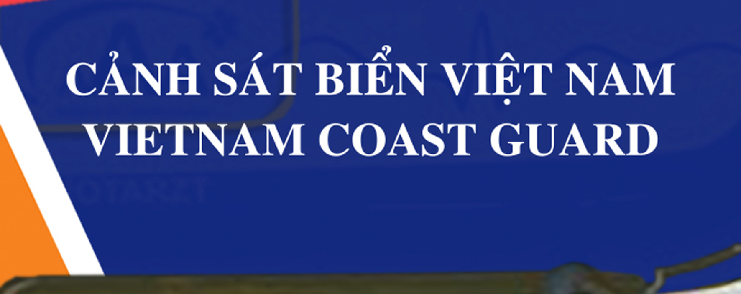
Vị trí cửa cabin khoang lái của máy bay (hai bên) sơn vạch dấu hiệu nhận biết và phù hiệu cảnh sát biển. | Thân máy bay (hai bên) sơn dấu hiệu nhận biết tên Cảnh sát biển bằng tiếng Việt Nam và tiếng Anh.
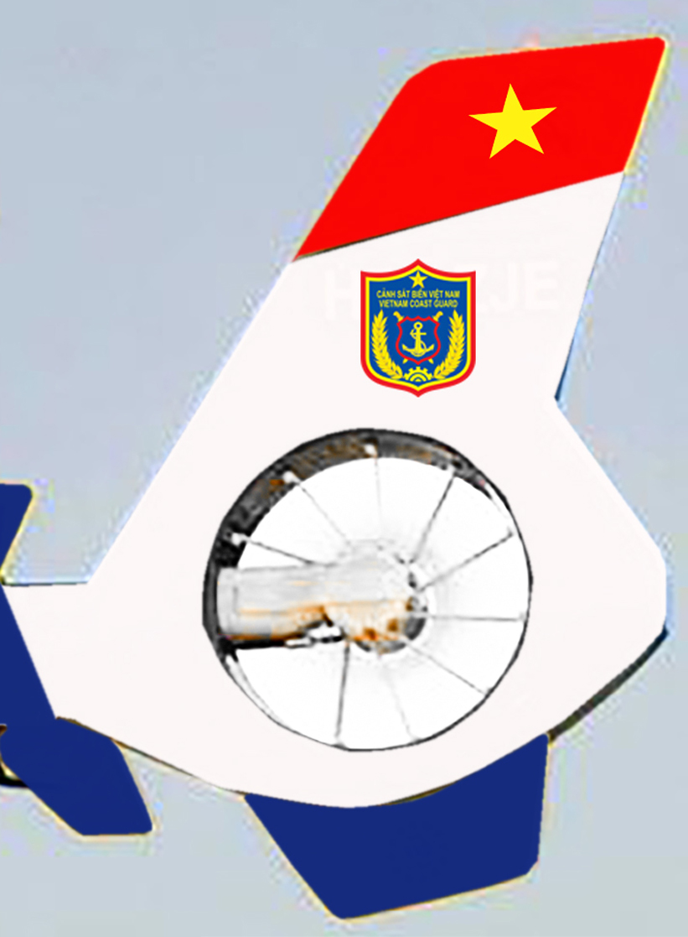 | 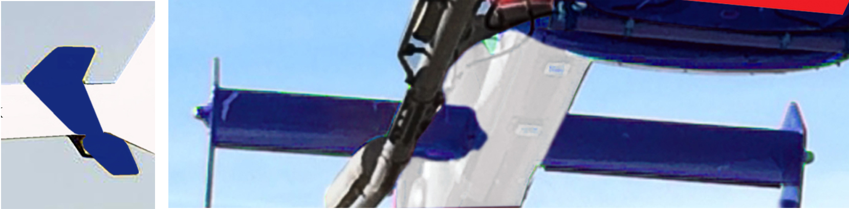
Vị trí đuôi đứng máy bay (hai bên) sơn dấu hiệu nhận biết cờ Tổ quốc Việt Nam và phù hiệu Cảnh sát biển | Vị trí mặt cắt ngang và dọc cánh đuôi ngang máy bay sơn màu xanh nước biển
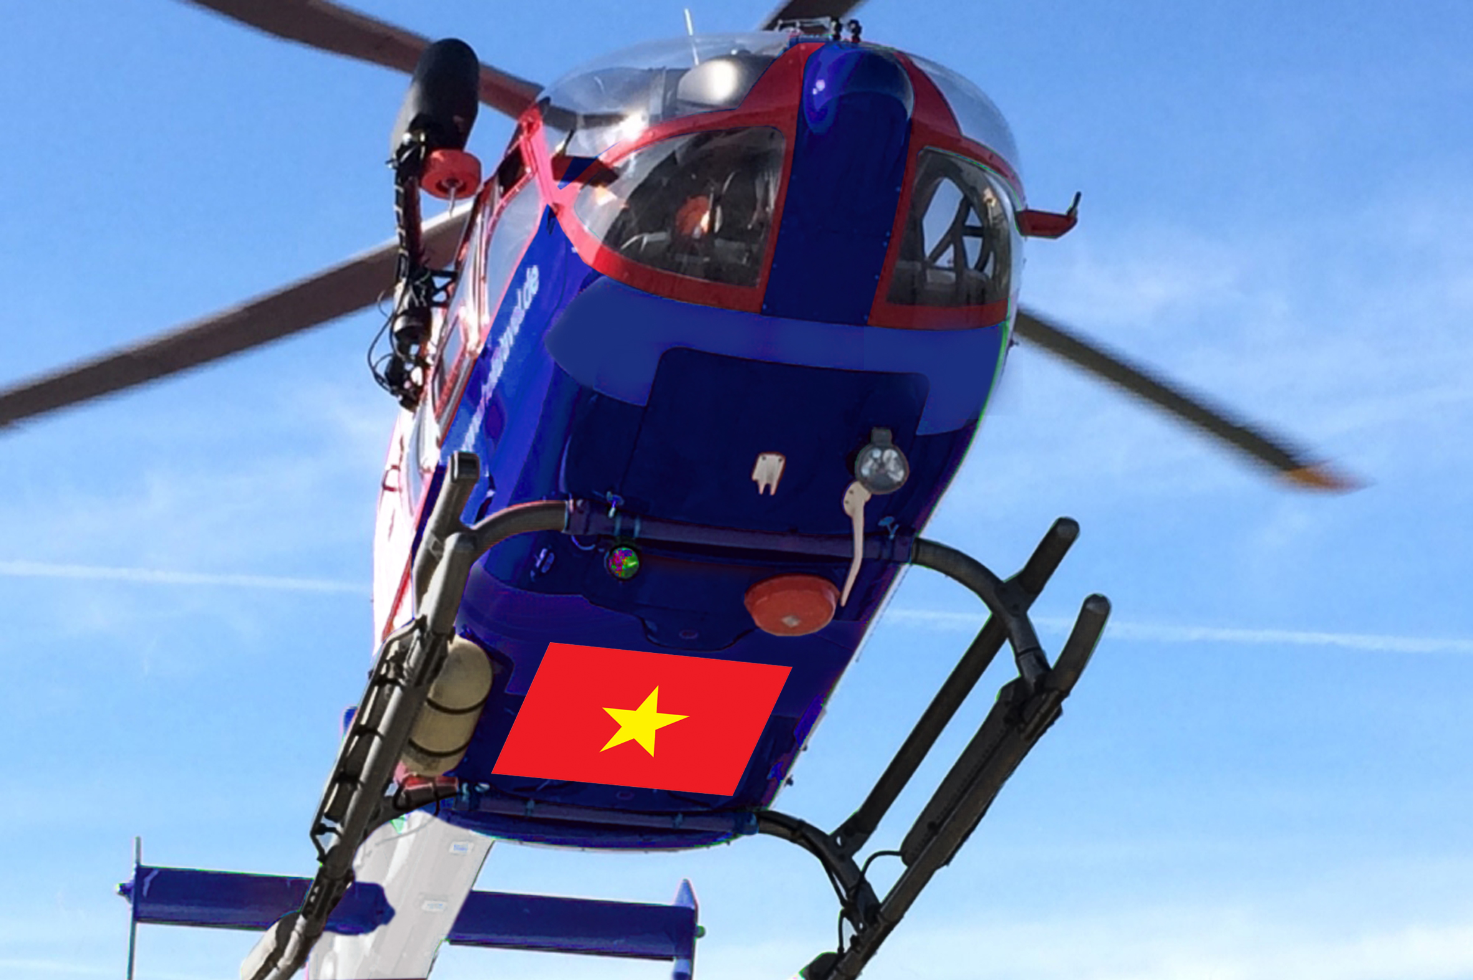 | 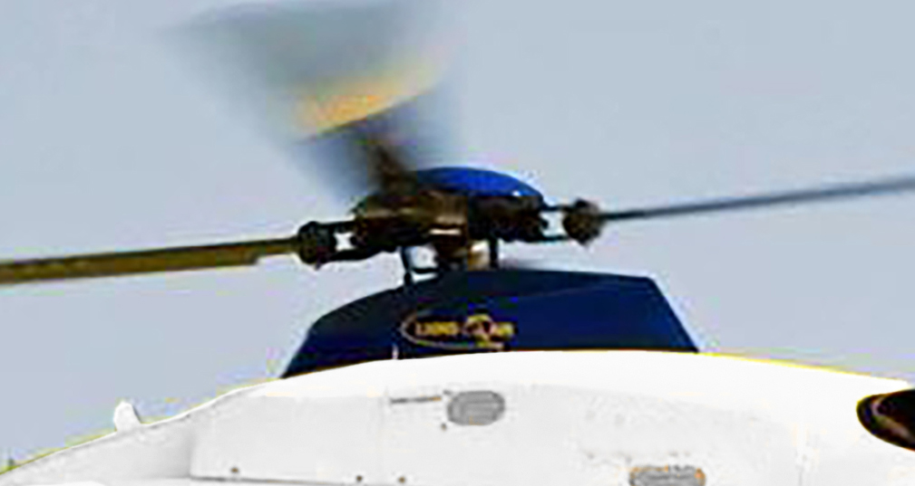
Vị trí bụng máy bay sơn cờ Tổ Quốc Việt Nam | Vị trí tháp đế ổ cánh quay chính máy bay (hai bên) sơn màu xanh nước biển
 | 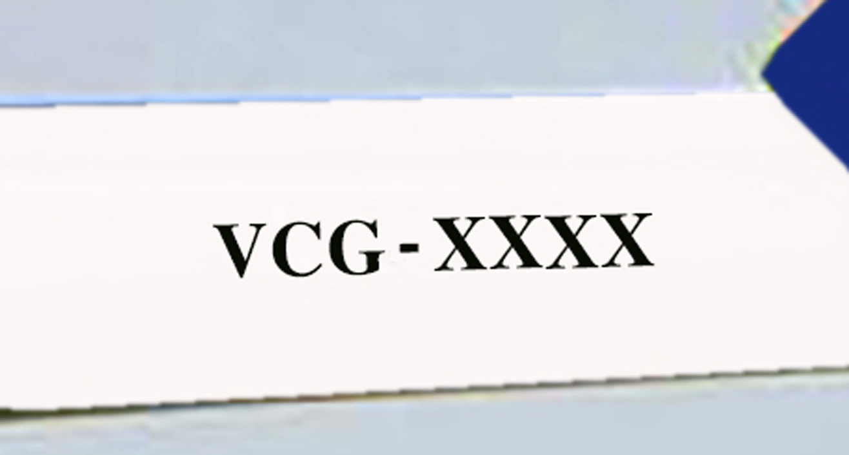
 | Vị trí thân đuôi sau máy bay (hai bên) sơn dấu hiệu nhận biết tên Phiên hiệu viết tắt và số hiệu máy bay

